
Група середнього дошкільного віку «Веселка»
Вихователі:
Степанюк Ольга Всеволодівна
Ліщук Надія Іванівна

Пропонуємо Вам багато цікавих розвиваючих завдань на тиждень за темою «Природа космосу»
Знайомимо дітей з космосом.
- Розкажіть дітям про космос. Поясніть, що космос – це все , що існує за межами Землі. Він безмежний, тому його не можна ні об’їхати, ні облетіти. У космосі є
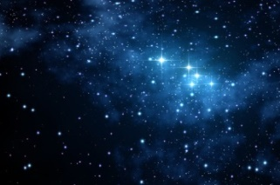
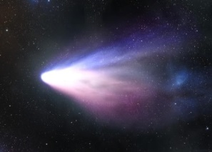
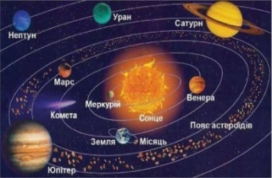
планети, їх супутники, зірки, астероїди, комети.
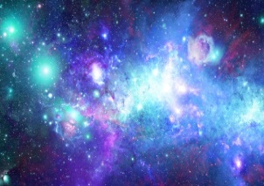
2. Розкажіть дітям про Сонце, Місяць і зорі.
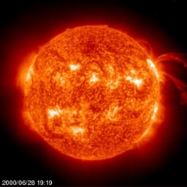
Сонце – це зірка, навколо якої обертається 8 планет. Поверхня Сонця нагадує кашу, яка кипить і вирує. Сонце настільки гаряче, що все, що
наближається до нього миттєво згорає, навіть каміння і метал. Знаходиться воно дуже далеко, щоб дістатись до нього не вистачить всього життя.
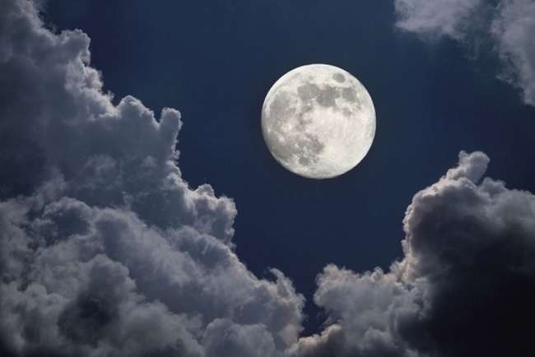
Місяць - це супутник Землі, небесне тіло. Він рухається навколо Землі. Місяць не випромінює світла, а відсвічує світло Сонця. Через те, що він рухається навколо Землі, Сонце не однаково освічує його, тому можна побачити, що Місяць виглядає по різному.

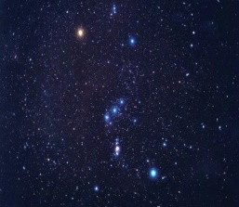
Розкажіть, що зірки – це дуже великі розжарені газові кулі. Вони різні за розміром і розташовані у чіткому порядку. Кожна з зірок має своє ім’я. Зірки утворюють сузір’я.

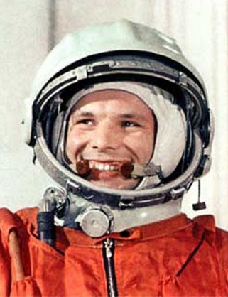
Розкажіть дітям:
- що Земля – єдина планета, на якій є життя.
- чому відбувається зміна пір року. Перегляньте з дітьми:
https://youtu.be/M3D9t0UJ_xI
- про космонавтів, які досліджують космос.
- що першою людиною, яка полетіла в космос був Юрій Гагарін. Перший український космонавт – Леонід Каденюк. Поясніть, що для польоту в космос використовується спеціальний одяг – скафандр.

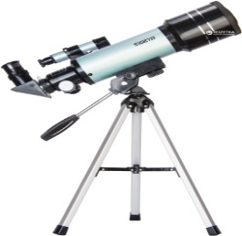
- що для дослідження космосу з Землі використовують спеціальні прилади – телескопи. Запропонуйте пограти в гру «Що я бачу у небі?»
- на чому люди подорожують у космос. Розгляньте ілюстрації.
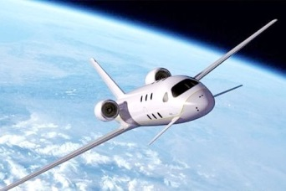
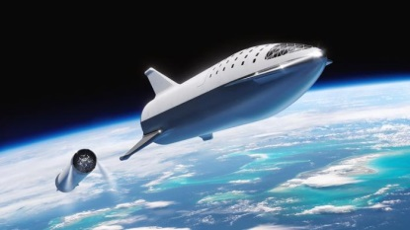
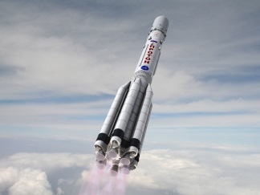

3.Запропонуйте уявити себе космонавтами. Артикуляційна гімнастика «Ракета».
- А зараз, діти, ви скажіть, як ракета збирається у політ? [р-р-р-р-р]
- Як гуде її мотор? [ з-з-з-з-з]
- Як вогонь вилітає з хвоста? [ш-ш-ш-ш-ш]
- Як ракета робить старт? [ф-ф-ф-ф-ф].
4.Запропонуйте зробити аплікацію космічної ракети. Підготуйте матеріал: кольоровий папір, ножиці, клей, пензлик , серветки.
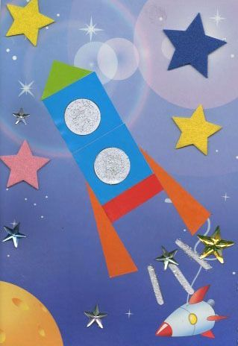
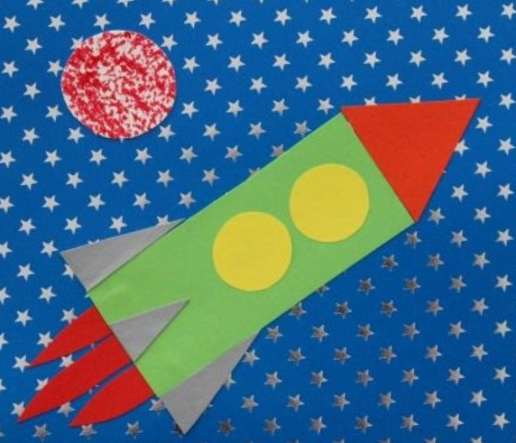
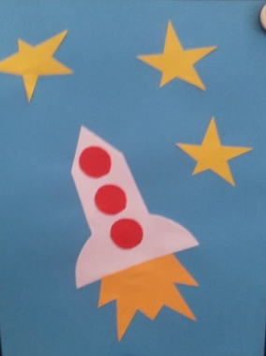
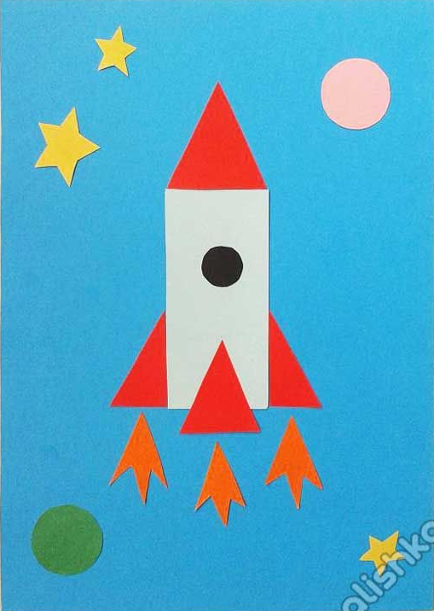
5.Розгляньте планети Сонячної системи. Поясніть, що всі вони обертаються навколо Сонця. Перегляньте з дітьми: https://youtu.be/ITub7NYgY2Y
6.Покажіть дітям слово КОСМОС. Прочитайте його. Запропонуйте:
- Назвати звук, який позначає першу букву в слові;
- Відшукати і назвати дві однакові букви;
- Показати букву, що позначає звук [м];
Пограйте в гру «Придумай слово на звук [к],[м],[с],[о]»
7.Запропонуйте намалювати космос.
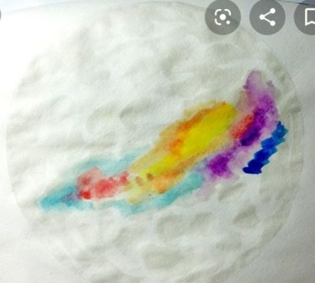
Для цього підготуйте: цупкий альбомний аркуш, фарби і пензлик, склянку з водою, серветку. Спочатку пензликом намочіть аркуш водою, а тоді починаємо малювати фарбами. Робимо довільні мазки, поступово переходячи від світліших до темніших кольорів. Малювати можна на цілому аркуші, або на виділеному колі.
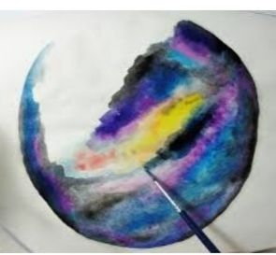
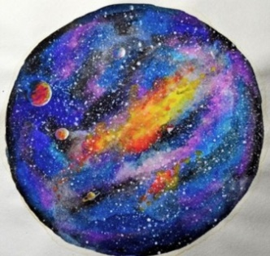

8. Завдання з логіко-математичного розвитку
- Повторіть рахунок і цифри від 1 до 5.
- Пограйте в гру «Знайди сусіда» (запропонуйте дитині викласти цифровий ряд від 1 до 5; заберіть одну цифру – запропонуйте назвати, якої не вистачає; заберіть декілька цифр – запропонуйте покласти їх на місце; викладіть одну цифру – запропонуйте викласти її сусідів.)

- Пограйте в гру «Домалюй доріжку»

………….

   ……………
- Запропонуйте побудувати космічну ракету з геометричних фігур
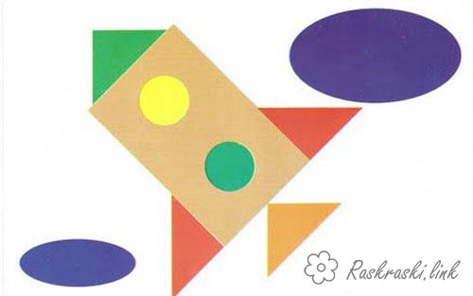

9. Пограйте ігри. Дидактична гра «Який, яке, які?»
Сонце яке? (Гаряче, яскраве, велике, кругле…)
Місяць який? (Круглий, яскравий, нічний, холодний, рогатий…)
Зорі які? (Яскраві, нічні, космічні…)
Відшукайте слово СОНЦЕ серед слів.
